关于召开中国水利学会2006学术年会暨八届三次理事会的通知
水学[2006] 36号

各位理事、各位代表：
中国水利学会2006学术年会暨八届三次理事会定于今年11月在安徽省合肥市召开。本届年会的主题是“节水型社会建设——科技工作者的历史责任”。现将会议有关事项通知如下：
一、会议主要内容
1．大会主旨报告和特邀报告；
2．年会论文作者代表进行学术交流；
3．2006年度大禹水利科学技术奖颁奖仪式；
4．中国水利学会八届三次理事会；
5．技术考察。
二、会议组织
主办单位：中国水利学会
协办单位：安徽省水利厅、淮河水利委员会
三、会议代表
入选《中国水利学会2006学术年会论文集》各分卷的论文第一作者；八届理事会全体理事；获2006年度大禹水利科学技术奖一、二等奖项目的第一完成人（因故不能参会的顺延）和中国水利学会奖获奖者。另外，作为年会的特邀嘉宾，水利部、中国科协等有关方面的领导、两院院士和知名专家，以及我会国外友好学会的代表届时将光临年会。
四、会议时间
2006年11月4～7日。11月4日全天报到。
五、会议报到地点
合肥市稻香楼宾馆。酒店地址：合肥市金寨路311号（详见附件2），邮编：230061。会议不安排接站，前往稻香楼宾馆的公交车如下：
1. 合肥火车站：乘坐1、101、110、119路公交车至稻香楼。
2. 合肥火车西客站：（1）乘坐136路，到“三孝口”，转乘1、115、101、110路车至稻香楼，（2）乘坐111路，到“南七里站”，转乘1、101、230路至稻香楼；
3. 合肥机场：乘坐11路车，或航空公司客车，至大钟楼，转乘119、230、158、154路车至稻香楼。
各站到稻香楼宾馆出租车费：火车站15元左右、机场20元左右、火车西客站20元左右。
六、技术考察
会议为代表提供了2条为期一天的技术考察线路，每位代表可任选其中一条：
线路1：淮河临淮岗洪水控制枢纽工程。
• 淮河临淮岗洪水控制枢纽工程简介
该工程跨河南、安徽两省，集水面积4.22万平方公里。该工程作为治淮19项骨干工程之一，是整个淮河防洪体系的重要组成部分，也是淮河上在建或已建工程中最大的水利枢纽工程。其主要任务是当淮河上、中游发生50年一遇以上洪水时，配合现有水库、河道堤防和行蓄洪区，调蓄洪水，削减洪峰，将淮河中游正阳关以下主要防洪保护区防洪标准由不足50年一遇提高到100年一遇，确保淮北大堤和沿淮重要工矿、城市等安全。
• 沿途参观寿县古城墙。
线路2：淠史杭灌区和佛子岭水库
• 淠史杭灌区简介
该灌区是新中国成立后兴建的全国最大灌区之一，横跨长江、淮河两大流域，由淠河、史河、杭埠河三个毗邻灌区组成，覆盖面积为14107平方公里，担负着皖豫两省14个县（区）的农业、工业和居民生活供水的重任，设计灌溉面积1124万亩，有效灌溉面积达1000万亩。总设计灌溉面积1198万亩。提供灌区主要水源的佛子岭、磨子潭、响洪甸、梅山、龙河口五大水库群，汇集大别山区6352多平方公里的来水，总库容66.21亿立方米。
• 佛子岭水库
佛子岭水库位于安徽省霍山县境内，距下游霍山县城17km。水库坝址以上控制流域面积1840km2，总库容4.91亿m3。坝后式电站，总装机31MW。
七、回执
参会的论文作者代表务必在10月16日之前将回执（详见附件1）准确填写后寄送各分会场牵头单位（附件3），各分会场于10月20日前将本会场的参会名单集体报送中国水利学会海碧中心，抄学术交流部。中国水利学会不受理论文作者个人报名。
参会的理事代表于10月20日前将回执报送中国水利学会综合组织部。
没有寄送回执的，会议原则上不予接待。
八、其它
为保证会议顺利召开，请严格按会议代表条件要求与会，每位代表需缴会议注册费800元。会议食宿费自理。
联系方式：
中国水利学会综合组织部联系人：吕爱华
电话：010－63204555；传真：010－63202154
Email :ahlv@mwr.gov.cn
中国水利学会海碧中心联系人：张文雷
电话：010－63202046；传真：010－63202154
Email :wlzhang@mwr.gov.cn
通信地址：北京市宣武区白广路二条2号，邮编：100053
合肥市稻香楼宾馆总机：0551－2228888
附件1：回执
附件2：合肥市稻香楼宾馆位置图
附件3：中国水利学会2006学术年会分会场承办单位联系一览表
二○○六年八月十日
附件1： 回 执

姓名 |  |  | 性别 |  | 职务 |  |  |  |  | 职称 |  | 民族
单位及  地址 |  |  |  |  |  |  |  |  |  |  |  | 邮编
电话 |  |  | 传真 |  |  |  | Email
选择考察  线路  （请在所选择的线路下打√） |  |  | 线路1 |  |  |  |  | 线路2
注：请在“职务”一栏中同时注明学会职务

附件2：
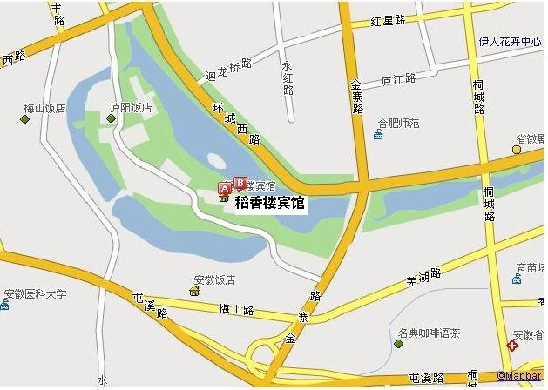
稻香楼宾馆位置图

附件3：

中国水利学会2006学术年会分会场承办单位联系一览表
分会场  编号 | 承办单位 | 通讯地址/邮编 | 联系人 | 电 话 | 传 真 | E-mail
1 | 农水专业委员会 | 北京宣武区广安门南街60号中国灌排发展中心/100054 | 宋 实 | 63203536 | 63203687 | songshi@mwr.gov.cn
2 | 水文专业委员会 | 北京白广路二条2号水利部水文局/100053 | 章树安 | 63202305 | 62059233 | sazhang@mwr.gov.cn
3 | 滩涂湿地保护与利用专业委员会 | 杭州市中山北路588号东风大厦14层/310014 | 余松润 | 0571-85301295 | 0571-85302138 | cwrsc@126.com
4 | 泵及泵站专业委员会 | 武汉大学动力与机械学院／430072 | 蒋 劲 | 027-87865615 | 027-87865615 | jiangjing423@163.com  Jiangjin2214@yahoo.com
5 | 学会秘书处 | 北京白广路二条2号/100053 | 高 菁 | 63204551 | 63202154 | gaojing@mwr.gov.cn

